Звук и буква Ю
Посмотрите мультфильм
https://www.youtube.com/watch?v=8mKMhjmVm9ghttps://www.youtube.com/watch?v=8mKMhjmVm9g
Послушай стихотворение. О чем оно?
Чтобы О не укатилось;
Крепко к столбику прибью.
Ой, смотри-ка,
Что случилось:
Получилась... буква Ю

Назови картинки. В каких словах первая буква Ю?
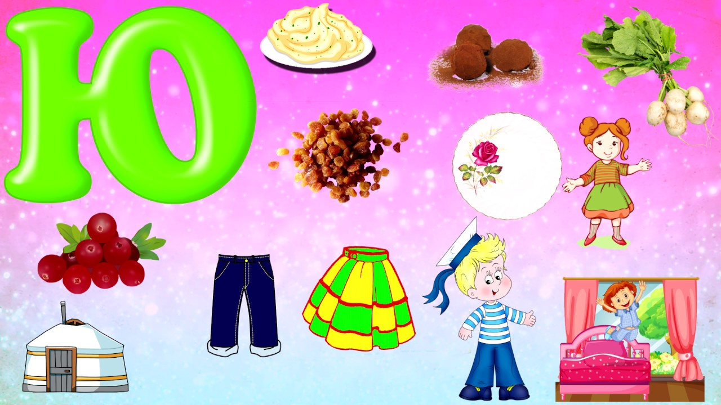
Напиши букву Ю
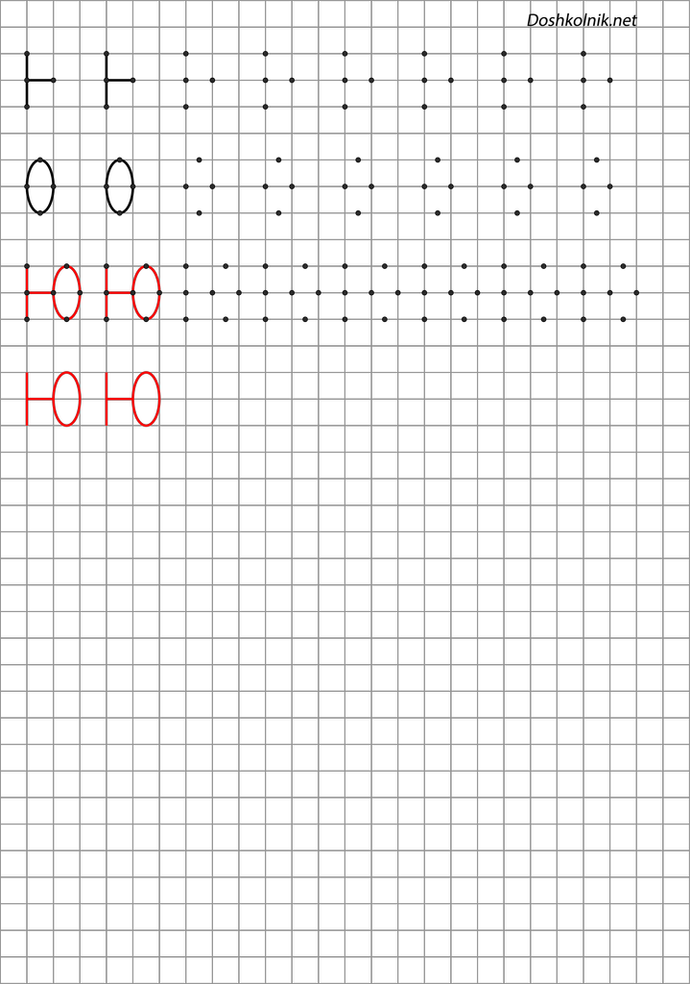
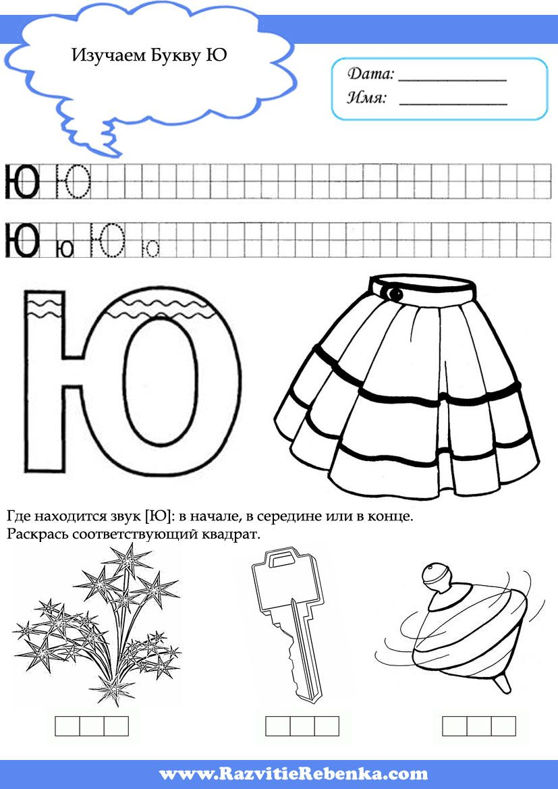

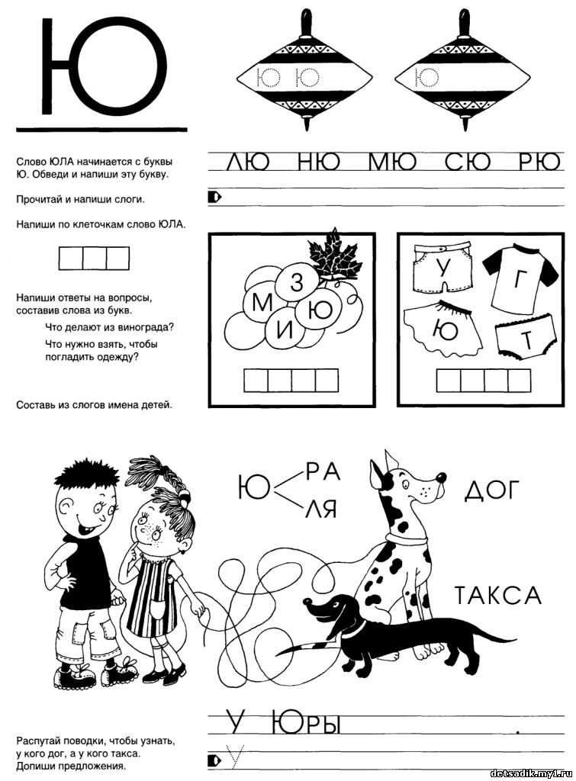

Читать Букварь стр. 72,73
Записать под диктовку слова: юла, Юра.
Похожие слова? Чем отличаются?

